BULLETIN D’ADHESION 2018

A retourner à l’adresse suivante

32, rue du Calvaire
92210 SAINT-CLOUD
Nom et prénom (s) :

……………………………………………………………………………………………………………………………………………………………………….

Adresse :

……………………………………………………………………………………………………………………………………………………………………….

Adresse électronique :

……………………………………………………………………………………………………………………………………………………………………….

Téléphone fixe et/ou portable : ……………………………………………………………………………………………………………………………………………………………………….

Ces informations permettront de vous adresser des informations concernant les actions de l’association, de vous associer à son organisation, ainsi qu’aux évolutions du site.
L’adhésion à l’association n’est pas assortie de l’obligation de versement d’une cotisation. Cependant, les membres qui souhaitent lui apporter un concours financier peuvent adresser un don à la même adresse que celle de l’association (chèque libellé au nom « Les Enfants de Sam ».
Important ! Depuis le 22 novembre 2017 l’association « Les Enfants de Sam » est éligible au dispositif de mécénat et peut délivrer des reçus fiscaux au titre des dons qu’elle reçoit.
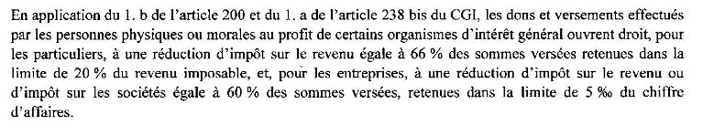

Merci de votre soutien

